**แนวทางปฏิบัติเกี่ยวกับการใช้ทรัพย์สินของสำนักงานสาธารณสุขอำเภอวัฒนานคร**

สำนักงานสาธารณสุขอำเภอวัฒนานคร  ได้ดำเนินการจัดทำแนวการปฏิบัติเกี่ยวกับการยืมพัสดุประเภทใช้คงรูปและการยืมพัสดุประเภทใช้สิ้นเปลืองของสำนักงานสาธารณสุขอำเภอวัฒนานครและโรงพยาบาลส่งเสริมสุขภาพตำบล เพื่อเป็นการส่งเสริมมาตรการการป้องกันการทุจริตและผลประโยชน์ทับซ้อนในการใช้ทรัพย์สินของทางราชการ และการขอยืมทรัพย์สินของเจ้าหน้าที่รัฐอันเป็นสาเหตุหนึ่งของการทุจริตและประพฤติมิชอบ รวมถึงการขัดกันระหว่างประโยชน์ส่วนบุคคลกับประโยชน์ส่วนรวมในการใช้ทรัพย์สินของทางราชการและการขอยืมทรัพย์สินของเจ้าหน้าที่รัฐ ตลอดจนเป็นไปตามข้อกำหนดในการประเมินคุณธรรมและความโปร่งใสในการดำเนินงานของหน่วยงานภาครัฐ ประจำปีงบประมาณ พ.ศ.2560 ที่ระบุถึงการให้ยืมหรือนำพัสดุไปใช้ในกิจการซึ่งมิใช่เพื่อประโยชน์ของทางราชการนั้นจะกระทำมิได้ การยืมพัสดุประเภทใช้คงรูปและการยืมพัสดุประเภทใช้สิ้นเปลือง ผู้ยืมต้องทำหลักฐานการยืมเป็นลายลักษณ์อักษร  แสดงเหตุผลและกำหนดวันส่งคืน  ตามหลักเกณฑ์ วิธีการ และแนวทางปฏิบัติเกี่ยวกับการยืมพัสดุประเภทใช้คงรูประหว่างหน่วยงานของรัฐ การให้บุคคลยืมใช้ภายในสถานที่ของหน่วยงานรัฐเดียวกัน และการยืมไปใช้นอกสถานที่ของหน่วยงานของรัฐ ดังนี้

1.  การยืมระหว่างหน่วยงานรัฐ จะต้องได้รับอนุมัติจากหัวหน้าหน่วยงานของรัฐผู้ให้ยืม

2.  การให้บุคคลยืมใช้ภายในสถานที่ของหน่วยงานของรัฐเดียวกัน  จะต้องได้รับอนุมัติจากหัวหน้าหน่วยงานซึ่งรับผิดชอบพัสดุนั้น  แต่ถ้ายืมไปใช้นอกสถานที่ของหน่วยงานของรัฐจะต้องได้รับอนุมัติจากหัวหน้าหน่วยงานของรัฐ

3.  ผู้ยืมพัสดุประเภทใช้คงรูป จะต้องนำพัสดุนั้นมาส่งคืนให้ในสภาพที่ใช้การได้เรียบร้อยหากเกิดชำรุดเสียหาย หรือใช้การไม่ได้ หรือสูญหายไป ให้ผู้ยืมจัดการแก้ไขซ่อมแซมให้คงสภาพเดิม  โดยเสียค่าใช้จ่ายตนเอง หรือชดใช้เป็นพัสดุประเภท ชนิด ขนาด ลักษณะและคุณภาพอย่างเดียวกัน  หรือชดใช้เป็นเงินตามราคาที่เป็นอยู่ในขณะยืม

4.  การยืมพัสดุประเภทใช้สิ้นเปลืองระหว่างหน่วยงานของรัฐ ให้กระทำได้เฉพาะเมื่อหน่วยงานของรัฐยืมมีความจำเป็นต้องใช้พัสดุนั้นเป็นการรีบด่วน จะดำเนินการจัดหาได้ไม่ทันการและหน่วยงานของรัฐผู้ให้ยืมพัสดุนั้นๆ พอที่จะให้ยืมได้ โดยไม่เป็นการเสียหายแก่หน่วยงานรัฐของตน  และให้มีหลักฐานการยืมเป็นลายลักษณ์อักษร ทั้งนี้ โดยปกติหน่วยงานของรัฐผู้ยืมจะต้องจัดหาพัสดุ ประเภท ชนิด  และปริมาณเช่นเดียวกันส่งคืนให้หน่วยงานของรัฐผู้ให้ยืม

5.  เมื่อครบกำหนดยืม ให้ผู้ให้ยืมหรือผู้รับหน้าที่แทนมีหน้าที่ติดตามทวงพัสดุที่ให้ยืมไปคืนภายใน 7 วัน นับแต่วันครบกำหนดเพื่อให้ดำเนินการตามมาตรการ กลไก และระบบในการป้องกันผลประโยชน์ทับซ้อนในการปฏิบัติงาน ขอให้โรงพยาบาลส่งเสริมสุขภาพตำบล

**ผังกระบวนการยืมพัสดุประเภทคงรูปและพัสดุประเภทใช้สิ้นเปลืองของเจ้าหน้าที่รัฐ**

**ของหน่วยงานในสังกัดสำนักงานสาธารณสุขอำเภอวัฒนานคร**

**ตามระเบียบกระทรวงการคลังว่าด้วยการจัดซื้อจัดจ้างและการบริหารพัสดุภาครัฐ พ.ศ. 2560**

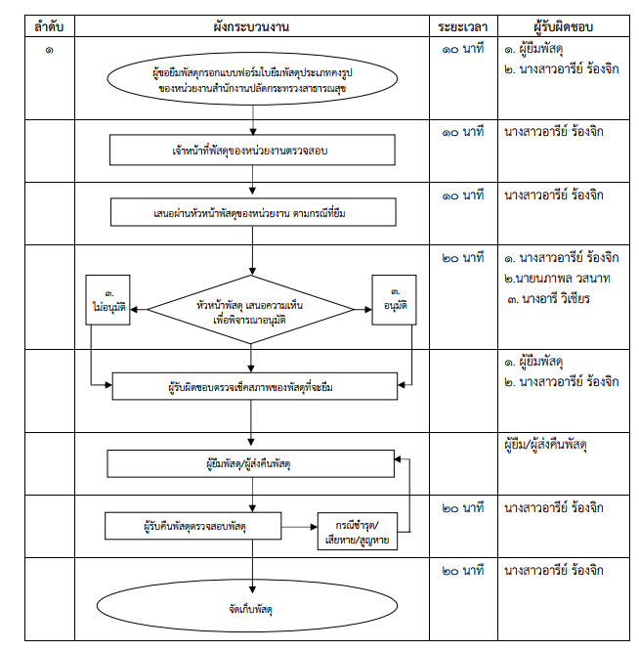**ข้อ 207 ถึงข้อ 209 (การยืม)**

**3.นายภิรมณ์ ถี่ถ้วนถ้วน**